Câu 42: [0H3-1.4-3] (THPT LÊ VĂN THỊNH BẮC NINH NĂM 2018-2019) Trong mặt phẳng với hệ tọa độ cho hình chữ nhật biết , đường thẳng có phương trình , và . Tính .
A. B. C. D.
Lời giải
Chọn D
Gọi . Vì nên
Do nên
Khi đó .
Ta có là véctơ chỉ phương của đường thẳng $AD$.
là véctơ chỉ phương của đường thẳng $AC$.
Trên hình vẽ,
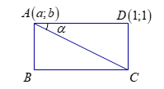
Lại có
Từ và suy ra (do ) .
Khi đó , suy ra .

Câu 16: [0H3-1.5-3] (THPT CHUYÊN VĨNH PHÚC NĂM 2018-2019 LẦN 01) Trong mặt phẳng tọa độ cho và hai điểm Điểm nằm trên đường sao cho nhỏ nhất. Tính
A. B. C. D.
Lời giải
Chọn D
Ta thấy: nằm cùng phía so với đường thẳng .
Gọi là điểm đối xứng của qua .
cắt tại Ta có:
Do đó: nhỏ nhất khi
Trung điểm của là
Vì
Từ (1) & (2) .
Phương trình đường thẳng
là giao điểm của
Câu 39. [0H3-1.18-3] (THPT CHUYÊN BẮC NINH LẦN 01 NĂM 2018-2019) Trong hệ tọa độ cho tam giác có phương trình đường thẳng Các chân đường cao kẻ từ lần lượt là Biết tọa độ đỉnh A là Khi đó:
A. B. C. D.
Lời giải
Chọn D

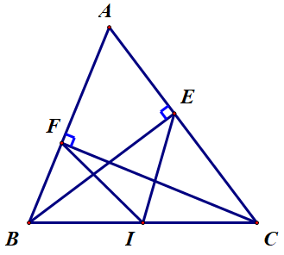

Do nên gọi là trung điểm của BC, khi đó ta có:
mà
Gọi . Vì I là trung điểm của BC nên .
.Vì nên
+ Với , trường hợp này không thỏa mãn các đáp án.
+ Với . Vậy D.
Câu 27: [0H3-1.6-3] (KTNL GIA BÌNH NĂM 2018-2019) Trong mặt phẳng tọa độ, cho hình chữ nhật có điểm thuộc đường thẳng và điểm. Gọi là điểm đối xứng với qua, điểm là hình chiếu vuông góc của lên đường thẳng. Biết tọa độ,giá trị của là:
A. B. C. D.
Lời giải
Chọn C
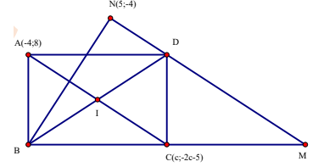
Gọi là trung điểm BD
Có . Suy ra BAND nội tiếp đường tròn đường kính BD, tâm I
Có
Có I là trung điểm AC. Nên
Có
Giải hệ:
Có
Câu 18: [0H3-2.3-3] (THPT CHUYÊN VĨNH PHÚC LẦN 02 NĂM 2018-2019) Trong mặt phẳng với hệ tọa độ , cho điểm và đường tròn . Gọi là các tiếp điểm của các tiếp tuyến kẻ từ đến (C). Tính khoảng cách từ đến đường thẳng
A. B. C. D.
Lời giải
Chọn C
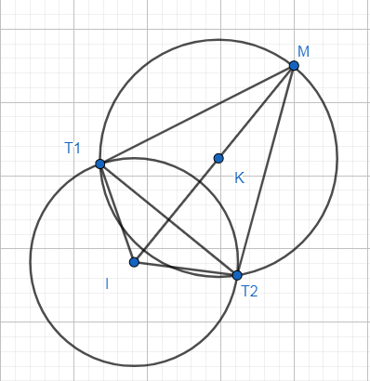
Đường tròn có tâm và bán kính
Lại có
Gọi là đường tròn đường kính
Suy ta tâm bán kính
Tọa độ giao điểm
Suy ra đường thẳng
Khi đó
Câu 28: [0H3-3.3-3] (THPT CHUYÊN VĨNH PHÚC LẦN 02 NĂM 2018-2019) Trong mặt phẳng với hệ tọa độ , cho elip . Điểm sao cho Tìm bán kính đường tròn nội tiếp tam giác
A. B. C. D.
Lời giải
Chọn C
Ta có:
Gọi .
Theo đề bài ta có hệ phương trình:
Ta giải đại diện với trường hợp .
Ta có: ; ; Chu vi ; .
Do đó: .
Câu 34: [0H3-2.4-3] (THPT CHUYÊN LAM SƠN THANH HÓA NĂM 2018-2019 LẦN 01) Trong mặt phẳng cho có , trực tâm đường tròn ngoại tiếp có phương trình . Biết đỉnh , tính ?
A. B. C. D.
Lời giải
Chọn B
Gọi đối xứng qua nên , Ta chứng minh được là hình bình hánh tâm là trung điểm của và .
qua và vuông góc với nên phương trình là .
Vậy
Câu 50. [0H3-1.4-3] Cho hình thang vuông có đường cao , các cạnh đáy và . Gọi là điểm trên đoạn sao cho . Tìm để
A. . B. . C. . D. .
Lời giải
Chọn D
Chọn hệ trục tọa độ như hình vẽ sao cho gốc tọa độ trùng với điểm , điểm thuộc trục và điểm thuộc trục .
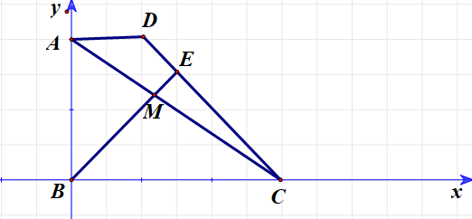
Theo bài ra ta có
Khi đó . Phương trình tham số của đường thẳng là
Gọi . Ta có và
Để thì
Khi đó và
Vì và cùng chiều

Câu 39. [0H3-3.3-3] Trong mặt phẳng , cho điểm và elip . là điểm thuộc sao cho đều, biết tọa độ của và có tung độ âm. Khi đó bằng:
A. . B. . C. . D. .
Lời giải
Chọn A
Nhận xét: Điểm là đỉnh của elip điều kiện cần để đều đó là đối xứng
Nhau qua .Suy ra là giao điểm của đường thẳng và elip .
+) Ta có elip .
+) Theo giả thiết có tung độ âm nên tọa độ của (điều kiện do )
+) Ta có và
+) đều
.
Câu 48. [0H3-2.4-3] Trong mặt phẳng , cho đường tròn . Đường thẳng đi qua cắt tại hai điểm và . Tiếp tuyến của đường tròn tại và cắt nhau tại . Biết và phương trình đường thẳng có dạng với . Khi đó bằng
A. B. C. D.
Lời giải
Chọn D

Ta có
có tâm .
Mà
(1)
Đặt thì
Vậy .
Câu 36. [0H3-1.2-3] (CỤM 1 SỞ GD&ĐT BẠC LIÊU NĂM 2018-2019 LẦN 01) Trong mặt phẳng với hệ tọa độ , cho tam giác có đỉnh , đường phân giác trong của góc có phương trình . là trọng tâm của tam giác . Đường thẳng đi qua điểm nào sau đây?
A. . B. . C. . D. .
Lời giải
Chọn D

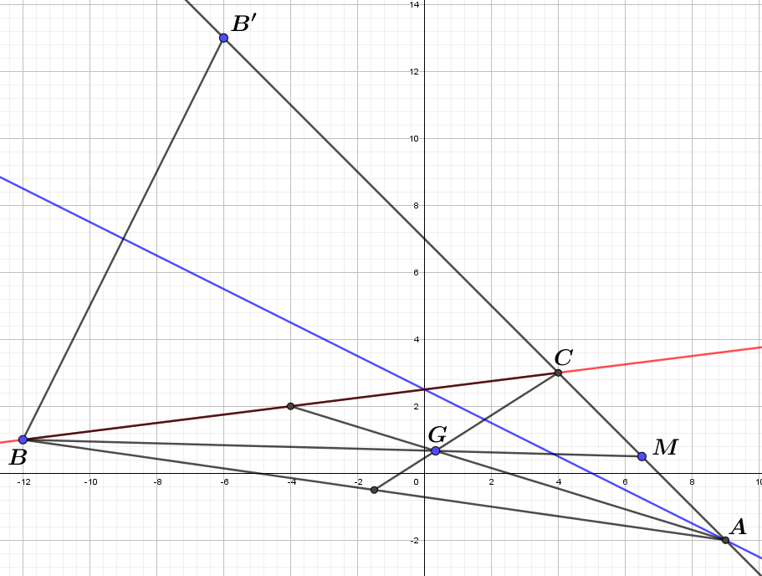
Gọi là trung điểm của ,
Gọi là điểm đối xứng của điểm qua đường thẳng
Phương trình đường thẳng đi qua hai điểm là
là giao điểm của hai đường thẳng và
là trung điểm của
Phương trình đường thẳng :
Đường thẳng đi qua điểm
Câu 50. [0H3-2.4-3] (THPT YÊN MỸ HƯNG YÊN NĂM 2018-2019 LẦN 01) Trong mặt phẳng tọa độ , cho đường tròn và điểm . Dây cung của đi qua có độ dài ngắn nhất là:
A. B. C. D.
Lời giải
Chọn D
+) có tâm , bán kính
+) là dây cung của đi qua
+) Ta có.
Thật vậy, giả sử là dây cung qua và không vuông góc với .
Gọi là hình chiếu của lên ta có:
Do tam giác vuông tại nên .
Vậy .
+) Ta có:
.Câu 32: [0H3-1.6-3] (ĐỀ THI THỬ LỚP 11 TRƯỜNG THPT YÊN PHONG LẦN 1 NĂM 2018 - 2019) Trong hệ tọa độ, cho . Tìm tọa độ điểm thuộc trục sao cho nhỏ nhất.
A. B. C. D.
Lời giải
Chọn C
Ta có: . Chọn điểm sao cho
Với . Do
.
Vậy nhỏ nhất bằng khi . Suy ra
Câu 43: [0H3-1.2-3] (ĐỀ THI THỬ LỚP 11 TRƯỜNG THPT YÊN PHONG LẦN 1 NĂM 2018 - 2019) Trong mặt phẳng cho có là trung điểm. Đường trung tuyến và đường cao qua lần lượt là: và . Phương trình đường thẳng có dạng . Tính .
A. B. C. D.
Lời giải
Chọn A
Tọa độ điểm thỏa mãn hệ . Do đó .
Tọa độ điểm .
Phương trình đường .
Tọa độ trung điểm đoạn thỏa mãn hệ: .
Tọa độ điểm .
Do đó , phương trình .
Suy ra , do đó .
Câu 34: [0H3-2.4-3] (CHUYÊN BẮC GIANG NĂM 2018-2019 LẦN 02) Cho đường tròn và hai điểm , . Viết phương trình đường thẳng cắt tại hai điểm sao cho là hình bình hành.
A. B. C. D.
Lời giải
Chọn A
Đường tròn có tâm ,
; phương trình
Phương trình đường thẳng có dạng
Vì cắt tại hai điểm sao cho là hình bình hành nên

